HX3599 Scheda creata il 21 febbraio 2025
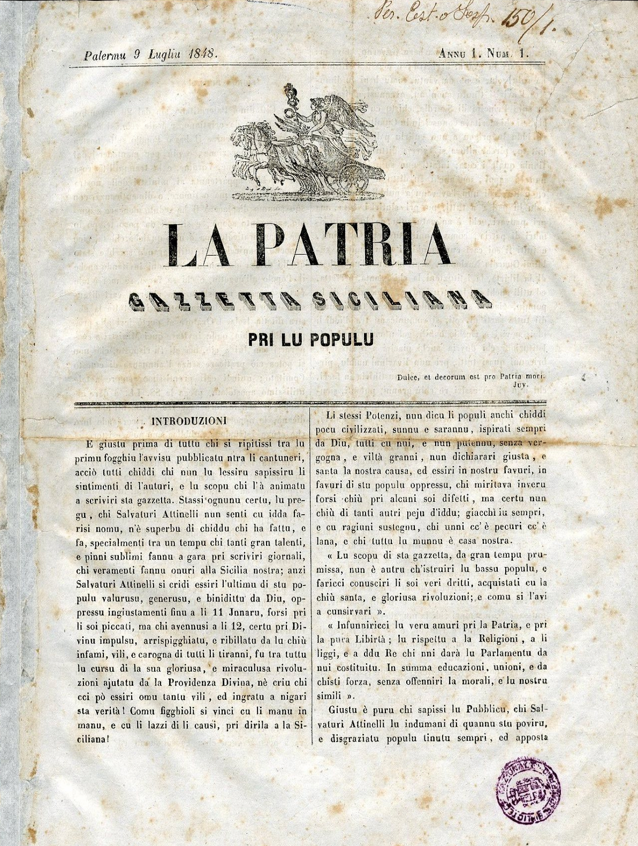
Descrizione storico-bibliografica
La *patria : gazzetta siciliana pri lu populu. - Anno 1, n. 1 (9 luglio 1848). – Palermo : Salvaturi Attinelli, 1848. – 1 fascicolo : 4 p. ; 30 cm. - PAL0080129
Autore: Attinelli, Salvatore
Copia digitale a: http://docbcrs.bibliotecaregionalepalermo.it/La_patria.pdf

La *patria : giornale politico quotidiano. - Anno 1, n. 1 (agosto 1878)- . - Palermo : [s. n.], 1878. – 1 volume. - PAL0084518

La *patria : giornale politico amministrativo. - Anno 1, n. 1 (5 maggio 1889)-anno 39 (1913). - Palermo : Tip. Via Alloro, 1889-1913. – 25 volumi ; 45 cm. ((Bisettimanale. - CUBI 445021. - BNI 1889-4988. - CFI0361072; PAL0084355

Soggetto: Politica - Sicilia – 1848-1913

